**需求分析**

一、设计目的市场分析

随着科学技术和移动互联网技术的发展，计算机领域不断取得日新月异的研究成果。计算机在代替和延伸脑力劳动方面发挥越来越重要的作用，在日常生活中随处都离不开计算机。手机也在不断更新换代，功能也越来越强大，所以手机APP对于现在的人们来说非常重要。尤其是在交通发达的今天，新时代的人们越来越依赖于方便、快捷的网络购票，计算机优势更加体现出来。在数字化的今天，为了使旅客更方便地购票、使火车售票系统更加利于管理，开发火车票销售系统更加显得重要，因此，我们结合本次课程设计开发以下的火车票销售系统方案。

二、功能需求

1. 身份验证（登录注册）
2. 选择出发地
3. 选择目的地
4. 选择时间
5. 选择车次
6. 选择座位类型
7. 选择乘客
8. 提交订单
9. 付款

三、主体框架

手机向服务器提交请求，服务器对数据库做相应的操作，并将数据返回给手机，在手机上做相应的处理。示意图如下：

铁路12306

手机1

手机2

数据库

服务器

手机3

1. 用例图

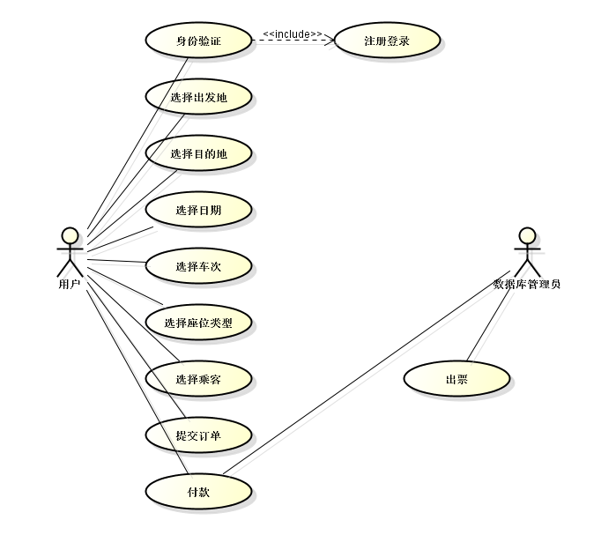

1.用例：身份验证

行为者：用户

前提：网络连接正常

目标：登录注册成功

正常流程：

1）用户打开app

2）用户输入账号密码

3）用户收到登录成功信息

异常情况：

1）用户输入的账号密码不正确

2.用例：选择出发地

行为者：用户

前提：登录成功

目标：选择出发地成功

正常流程：

1）用户点击出发地选项，查找出发地

2）用户成功选择出发地

异常情况：

1）用户提交请求失败

3.用例：选择目的地

行为者：用户

前提：登录成功

目标：选择目的地

正常流程：

1）用户点击目的地选项，查找目的地

2）用户成功选择目的地

异常情况：

1）用户提交请求失败

4.用例：选择日期

行为者：用户

前提：登录成功，地点选择正确

目标：选择出发日期

正常流程：

1）用户点击日期选项

2）用户成功选择日期

异常情况：

1）用户提交请求失败

5.用例：选择车次

行为者：用户

前提：登录成功，正确选择日期和地点

目标：选择想要的车次

正常流程：

1）用户点击查找按钮

2）用户成功选择车次

异常情况：

1. 跳转失败
2. 查找不出车次

6.用例：选择座位类型

行为者：用户

前提：登录成功，选择正确车次

目标：选择座位类型

正常流程：

1）用户选择车次跳转

2）对相应座位类型选择

异常情况：

1. 页面跳转失败
2. 无法选择座位

7.用例：选择乘客

行为者：用户

前提：登录成功，班次选择正确

目标：显示选择乘客人

正常流程：

1）用户输入乘客信息

2）可输入多个，然后选择

异常情况：

1. 输入信息错误
2. 无法多选

8.用例：提交订单

行为者：用户

前提：登录成功

目标：提交订单

正常流程：

1）用户确认信息，提交订单

异常情况：

1）提交失败

9.用例：付款

行为者：用户、数据库管理员

前提：登录成功、订单提交成功

目标：成功付款

正常流程：

1）用户点击付款

2）用户付完款，显示车票信息

异常情况：

1. 付款失败
2. UML类图

用于登录注册、网络连接的类图

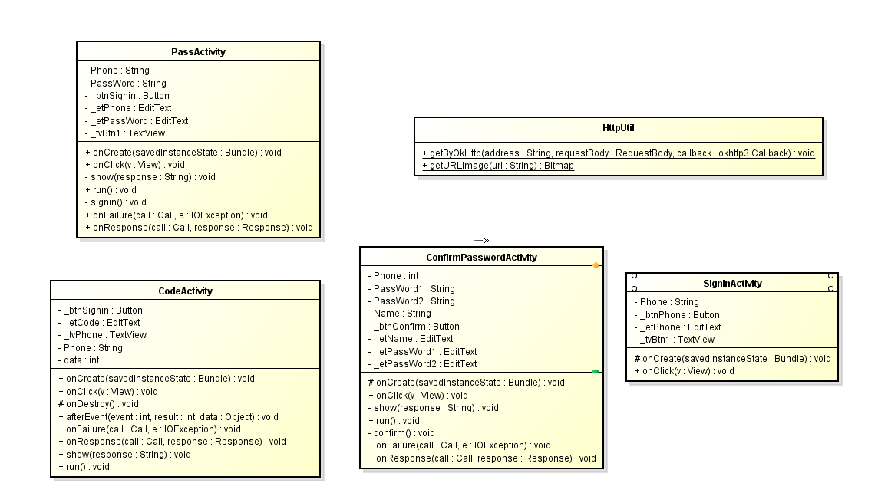

铁路12306显示的类图

